

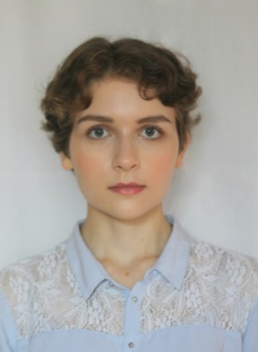**Красотова Анастасия Михайловна**

**Л**

**ичная информация:**

**Дата рождения:** 17. 03. 1999 (18 лет)

**Место проживания:** г. Москва

**Моб. телефон:** 8968362****

**Дом. телефон:** 8495207****

**Эл. почта:** [nastiasilentium@gmail.com](mailto:nastiasilentium@gmail.com)

**Образование**

**2005 —2016**

**2017 — настоящее время**

ГБОУ СОШ №1413

Национальный исследовательский университет «Высшая школа экономики», бакалаврская программа "Культурология"

**Профессиональные навыки**

* Владение Microsoft Office, Adobe Photoshop
* Владение английским языком на уровне Upper-Intermediate, свободная разговорная и письменная речь
* Базовые навыки обработки фотографий, видеоматериалов
* Подготовка проектов и презентаций
* Написание статей для интернет-издания

**Дополнительная информация**

### Увлечения

* Изучение истории искусства, написание картин
* Фотография
* Самообразование в области графического дизайна
* Путешествия с целью изучения городской культуры

### Достижения

* Призер регионального этапа ВОШ в 2016 году по английскому языку
* Аттестат о среднем общем образованием с отличием

**Личные качества**

* Ответственность
* Быстрая обучаемость
* Аккуратность, внимательность
* Способность четко выполнять работу к указанному сроку